

ИТС - Брокер

Модуль ИТС-Нано (Android)

г. Нижний Новгород, 2012 г.

Содержание
Содержание 2
Общие положения 3
Системные требования, установка 4
Вход в систему 5
Главный экран 6
Добавление инструмента 7
Экран котировок 8
Ввод/изменение заявки 9
Графики 10
Заявки 11
Сделки 12

Общие положения

Модуль предназначен для торговли ценными бумагами на фондовом рынке ММВБ с использованием устройства, под управлением ОС Android. Данный модуль предоставляет следующие функции:
- отслеживание котировок в реальном времени;
- отслеживание сообщений торговой системы;
- выполнение торговых операций с ценными бумагами;
- контроль ценных бумаг на счетах;
- построение графиков;

Системные требования, установка

Модуль ИТС-Нано (Android) совместим с устройствами под управлением ОС Android версии 2.1 и выше.

Список устройств, на которых проводилось тестирование:
- HTC Incredible S
- HTC Legend
- Sony Tablet S
- LG GT540
- Samsung GT-I5500

Для того, чтобы установить ИТС-Нано на ваше устройство, с помощью браузера телефона перейдите по ссылке:

http://its-nano.ru/files/ItsNano.apk

После того, как файл загрузится, установите приложение.

Вход в систему

Вход в систему производится по идентификатору и паролю фирмы:

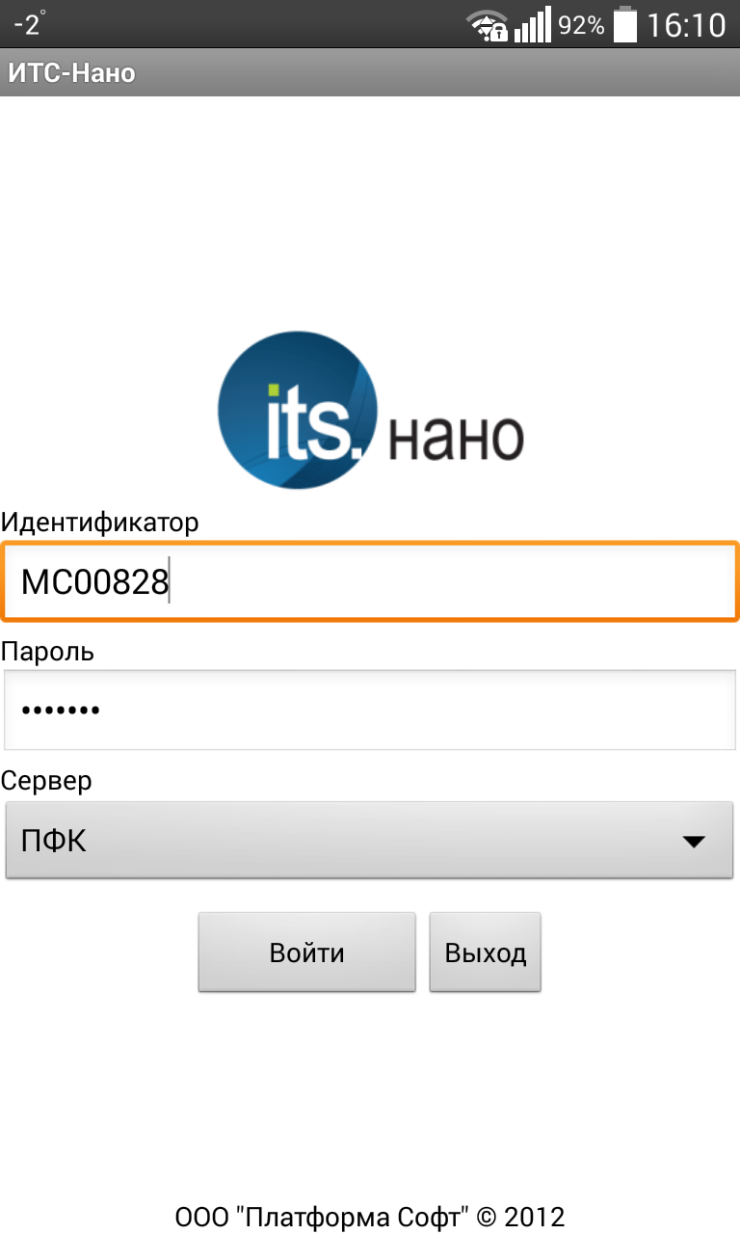

Главный экран

Главный экран представляет собой список инструментов, добавленных пользователем:

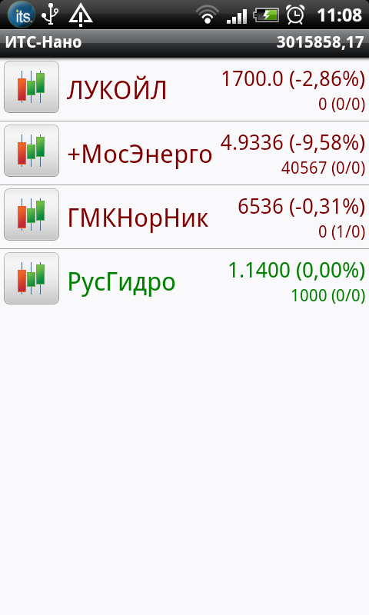

Каждая строка содержит следующую информацию (слева направо, сверху вниз):
- Наименование инструмента;
- Цена последней сделки;
- Процент роста;
- Текущая позиция по бумаге;
- Кол-во на покупку;
- Кол-во на продажу;

Функции главного экрана:
- Отображение информации по инструментам, заявкам и позициям пользователя;
- Переход на другие экраны программы;
- Удаление добавленных инструментов (через контекстное меню);

Добавление инструмента

Для того чтобы добавить выполните действие «Меню – Добавить инструмент» главном окне программы. Экран добавления инструмента:

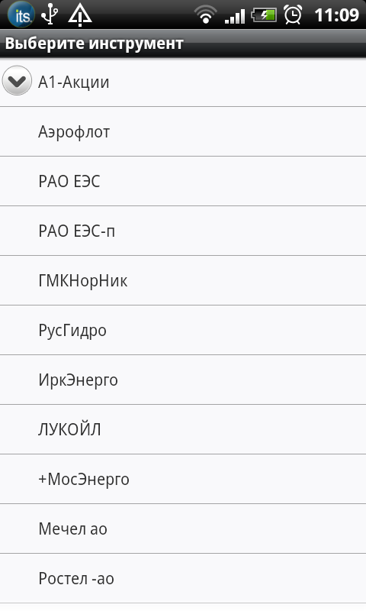
Для добавления инструментов из портфеля, выберите «Меню – Добавить инструменты из портфеля».
Удалить инструмент вы можете, вызвав контекстное меню для выбранного инструмента на главном экране.

Экран котировок

Для того чтобы открыть окно котировок для выбранного инструмента, нажмите на соответствующий ему ряд в списке инструментов. Экран котировок:
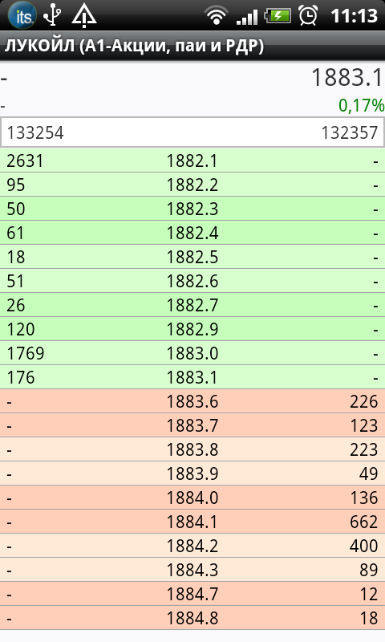 | 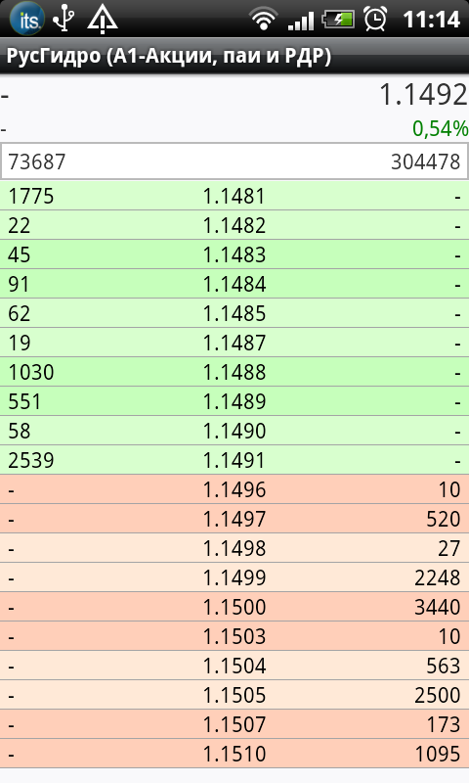

Функции окна котировок:
- Отображение лучших предложений на покупку/продажу;
- Выделение своих заявок;
- Изменение/снятие своих заявок;

Для того чтобы изменить/снять собственную заявку вызовите контекстное меню на соответствующей строке в окне котировок и выберите требуемое действие.

Ввод/изменение заявки

Для того чтобы ввести заявку вызовите «Меню – Новая заявка» на главном экране или экране котировок. Экран ввода заявки:

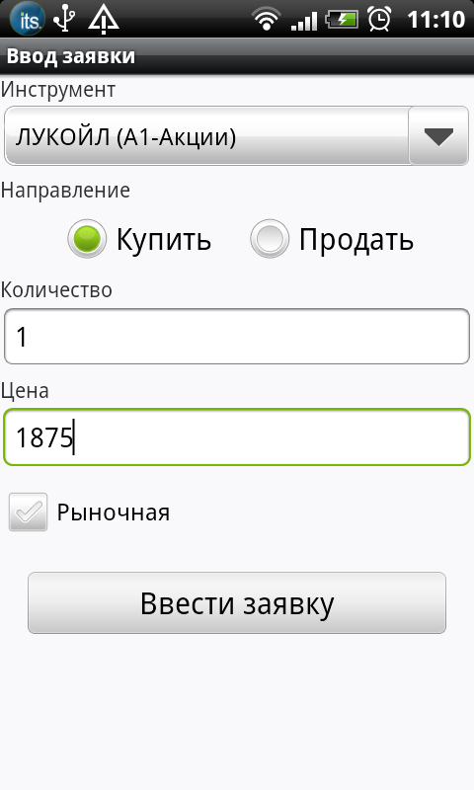
Заполните предлагаемые поля и нажмите «Ввести заявку». Об отправке заявки в торговую систему вы получите соответствующее сообщение.

Графики

Для того чтобы отобразить график по инструменту, нажмите на кнопку с изображением графика на главном экране программы. Экран графика:

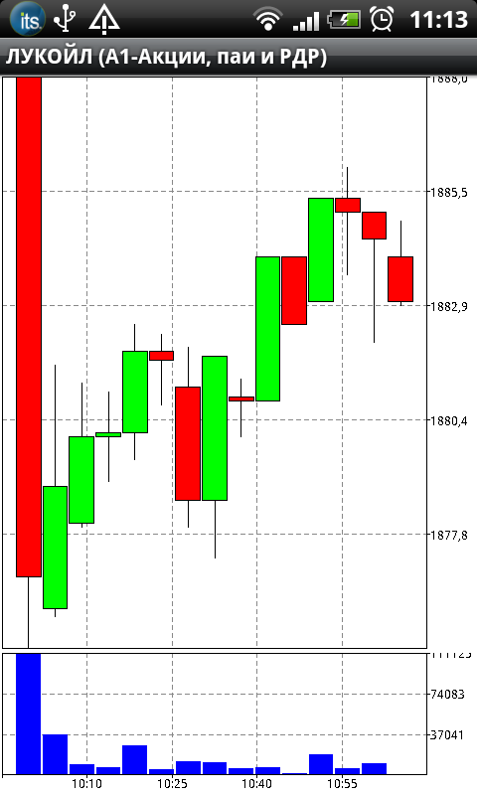 | 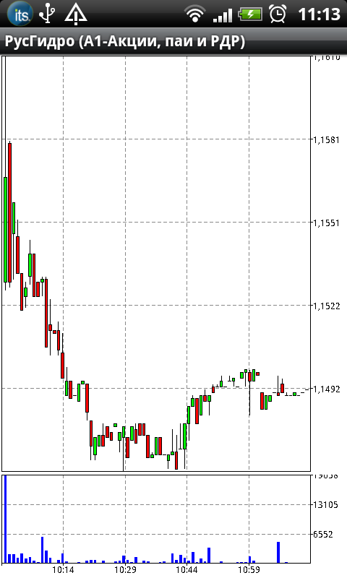

Функции экрана графиков:
- Отображения изменения цены и объема по инструменту;
- Выбор шага графика;
- Выбор вида графика;
- Масштабирование, перемещение;

Заявки

Для того чтобы отобразить активные заявки выполните действие «Меню – Заявки» на главном экране программы. Экран заявок:
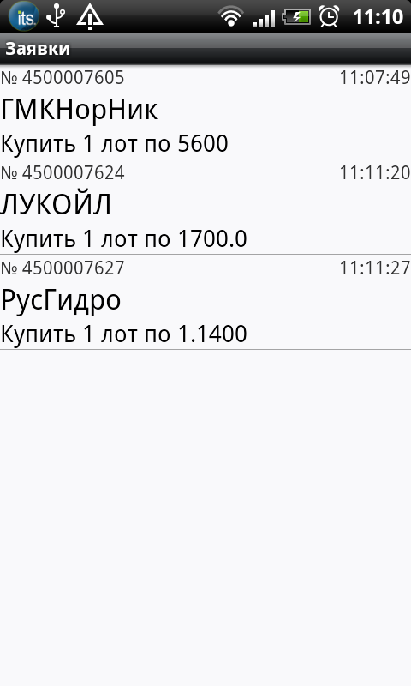
Функции экрана заявок:
- Отображение информации о активных заявок пользователя;
- Снятие/изменение заявок (через контекстное меню)

Сделки

Для того чтобы отобразить сделки выполните действие «Меню – Сделки» на главном экране программы. Экран сделок:

